«События недели: итоги и факты», №43 (177) 21 октября 2014 г.

70 ФАКТОВ О ГЕРМАНИИ
Германия – многоликая страна в сердце Европы с богатой историей, родина великих мыслителей, учёных, поэтов, музыкантов и композиторов. Она дала мировой культуре такие имена, как Гегель, Кант, Лейбниц, Эйнштейн, Гёте, Вагнер, Бах, Бетховен, Шуман, Гендель. Узнайте 70 интересных и забавных фактов о жизни в современной Германии, глазами нашего соотечественника.

- Берлин второй в мире город по количеству живущих в нём турок (на первом месте – Анкара).
- Практически все полицейские машины в Германии – фирмы «Мерседес».
- В Германии можно не работать и жить на социальную помощь. Правда, очень бедно и скованно, но жить.
- Разность диалектов немецкого языка такова, что телепрограммы на севере страны иногда идут с сурдопереводом, если говорят южане.
- Если на вопрос: «Как пройти туда-то?» вам улыбнутся, достанут айфон, посмотрят навигацию и, объяснив как пройти, предложат подвезти вас на машине, – вы в Германии.
- Штраф за оплеуху – 500 евро.
- Если хочешь снисхождения суда, надо подтвердить, что в начале драки ты не сжимал кулаки.
- Если не работать в определённых сферах, не заниматься сомнительной деятельностью, то можно всю жизнь прожить в Германии, ни разу не столкнувшись с явным криминалом.
- 80% криминала в Германии осуществляется иностранцами.
- Если вы наделали долгов даже на полмиллиона, достаточно заявить о своём разорении: вас обяжут найти постоянную работу, оставят вам на жизнь около тысячи евро и меньше чем через 10 лет долги ваши будут списаны.
- Выселить даже не платящего за жильё жильца в Германии крайне сложно.
- Жить в съёмном жилье в Германии – норма. Три четверти населения живут в съёмных квартирах и домах. Отношение к этому такое же, какое было в СССР. Защищённость квартиросъёмщика предельно высока. В съёмном жилье живут даже самые обеспеченные слои населения.
- Ремонт чего угодно в Германии настолько дорог, что чаще всего проще купить новую вещь.
- Немцы относятся к своему нацистскому прошлому так же, как и аборигеы к съедению Кука: вина за Вторую мировую войну внедряется в сознание немцев с детского сада.
- Нарисовать свастику или вскинуть руку в фашистом приветствии в Германии запрещено законом.
- Детям в Германии можно всё. Вообще всё. Отвечать будут родители. Если родителей нет, то никто.
- Пиво в Германии очень хорошее, и сортов его неимоверное множество.
- В Баварии в течение рабочего дня человек имеет право выпить кружку пива.
- Бомжи часто заводят собак. Они получают дополнительные деньги на их содержание.
- С введением евро большинство цен взлетели в два раза. Но до сих пор уровень жизни в Германии считается одним из самых высоких в мире.
- Немцы очень внимательны к своему здоровью, к тому, что едят и что пьют.
- Алкогольное опьянение является смягчающим вину обстоятельством в суде. За исключением дорожно-транс портных инциндентов и должностных преступлений.

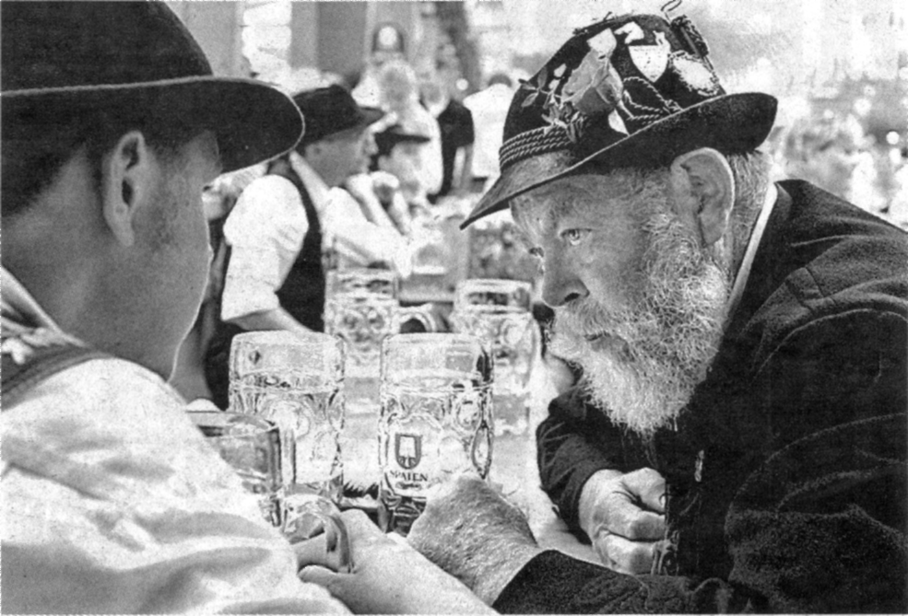

- Немки ещё недавно практически не использовали косметики. Из-за наплыва ярких иностранок немки стали краситься и перестали быть одними из самых страшных женщин в Европе.
- Высокий каблук немки носят только к случаю.
- В немецких пекарнях работницам в их критические дни запрещено упаковывать хлеб(!). Считается, что быстро заплесневеет.
- Один из лидеров Партии зелёных предлагал петь второй куплет германского гимна на турецком языке.
- Сапоги-ботфорты носят только проститутки в рабочее время и иностранки – те, что пока не разобрались, и те, которым всё равно.
- Предложение выпить вместе вечером чашку кофе, поступившее от немца, часто означает приглашение к сексу.
- В Германии женщин меньше, чем мужчин.
- В учреждении вам могут нахамить. Если сделать вид, что ты сейчас в морду вцепишься, становятся очень вежливыми.
- Собаки в Германии очень дружелюбные. Крайне редко можно услышать собачий лай.
- В Германии достаточно часто можно заходить в жилой дом, не разуваясь.
- Одноразовый билет в сауну стоит чуть менее 20 евро.
- Среди немок распространено отношение к сексу как к фитнесу.
- Госслужащий в Германии не платит общественных налогов, и уволить его нельзя.
- Большинство квартир в Германии оснащены пожарными датчиками. Если вы что-то обильно варите или не прикрыли дверь в душевую, он срабатывает тоже, начиная противно пищать. Матеряшийся голый человек, тыкающий шваброй в потолок, – нередкая картина, которую наблюдают домашние животные.
- Немки достаточно часто не умеют готовить.
- Все деловые письма в Германии оканчиваются фразой «С дружеским приветом». Даже повестка о штрафе.
- Немцы не знают и пугаются сушёной рыбы. Её можно купить только в русских магазинах. «Пфуй! Как ты можешь это есть!» Ну, начинаешь им оторванные рыбьи головы в лицо тыкать, отплёвываются, а всё равно не едят.
- Германия становится родной эмигранту тогда, когда появляется чувство, что, соря на улице, соришь у себя в квартире, и появляется желание убрать чей-то мусор в общественном парке.
- Татуировки и пирсинг в Германии очень популярны. И среди женщин, и среди мужчин.
- В Германии уволили популярную телеведущую за то, что она сказала, что при Гитлере построили хорошие автобаны.
- В Германии очень внимательны к тому, как владельцы относятся к домашним животным. Если даже слепой инвалид плохо обращается со своей собакой-поводырём, то собаку у него отберут.
- В Германии иногда встречаются мужчины, которые не дрались ни разу в жизни.
- Чтобы пойти на рыбалку в Германии, сперва нужно окончить соответствующие курсы, где один из разделов будет посвящён тому, как обращаться с пойманной рыбой, чтобы она не испытывала лишних мучений.
- Смена рабочего места нередко приводит немца к психотерапевту.
- Вас могут не пропустить на дискотеку или в клуб только потому, что вы не понравились охраннику. Девушек не пропускают редко. Красивых девушек пропускают всегда: они служат приманкой для посетителей. Им же часто выдаются специальные карты, дающие право на бесплатные напитки. Группа молодых турок во многих городах практически не имеет шансов пройти. За это охранника могут уволить. Нацизмом здесь и не пахнет – обоснованная необходимость.
- Германия ложится и встаёт очень рано.
- По зебре через германскую дорогу можно идти с закрытыми глазами.
- Штраф за брошенный на асфальт окурок в Германии – 20 евро.
- От разливного немецкого пива пьянеешь меньше, чем от бутылочного. Почему – не знаю.
- Немецкая кухня особыми изысками не отличается. Но сытна и основательна, как и всё немецкое. Картофель, капуста, свинина – классика, в общем.
- Всё, что относится к необходимому, в Германии очень дёшево. Всё, что относится к удобству и капризам, – дорого.
- Самое близкое по вкусу к советскому пломбиру мороженное в Германии – в «Макдоналдсе».
- Немцы сентиментальны и на удивление романтичны.
- Менталитет немцев таков, что они не лезут в драку первыми. Но если драка уже началась, часто бьются до последнего.
- К сожалению, в Германии много педофилов. Впрочем, на Украине их, наверное, просто очень больно бьют. А здесь – нельзя. Даже посадить его трудно.
- В Германии в порядке вещей, когда девушка и парень платят каждый сам за себя. Если ты платишь за девушку, это может быть расценено как неожиданная щедрость или претензии на её независимость.
- После того как эмигрант осваивает язык, межнациональные проблемы практически исчезают.
- В Германии чем свирепей шеф-повар, тем вкуснее приготовленное им мясо.
- В Германии получить больничный на три дня не составляет никаких проблем.
- Если у вас государственная, а не приватная медицинская страховка, ожидание приёма у врача может длиться несколько недель.
- Когда был составлен германский список самых опасных пород собак, туда не попала ни одна немецкая порода, даже опережающая другие по количеству немотивированных нападений на человека.
- Немецкая кнайпа – небольшая пивная, скорее, клуб, где многие немцы среднего и старшего возраста коротают вечера, засиживаясь порой до ночи, а владелец практически живёт в ней. Сколько интересных историй можно услышать там от старинных завсегдатаев, за стаканчиком пива...
- В Германии очень многие не курят. Немцы следят за своим здоровьем.
- Смешанные пары встречаются в Германии очень часто. Африканские парни часто выбирают себе неимоверно толстых немок. Это традиция. Для африканца иметь толстую жену большая гордость. Значит, он настолько богат, что может её прокормить... Ну а толстые немки, идя рядом с эбонитовым красавцем, вполне довольны и жизнью, и, наконец-то, собой.
- На многих муниципальных зданиях в Германии сохранились грозные орлы, сжимающие в когтях щиты, с которых аккуратно сбита свастика. Дескать, ну села птичка, что теперь. Красиво же.
- Немецкий юмор бывает двух видов – чёрный и абстрактный.

